高质量作业解决方案

武汉天喻教育科技有限公司

二零二三年三月

建设背景

政策背景
近年来党中央、国务院高度重视减负工作，多次作出专门部署。2019年，《中共中央 国务院关于深化教育教学改革 全面提高义务教育质量的意见》（中发〔2019〕26号）又对作业管理、设计、批改、辅导等环节提出明确要求。2020 年全国基础教育综合改革暨教学工作会议和2021年全国教育工作会议明确提出，要抓好中小学生作业、睡眠、手机、读物、体质管理。为贯彻落实中央有关精神，规范学校教育教学管理，全面提高教育教学质量，坚决扭转一些学校作业数量过多、质量不高、功能异化等突出问题，2021年4月，教育部办公厅印发了《关于加强义务教育学校作业管理的通知》，共提出了十条措施，概括起来主要是“把握功能、严控总量、提高质量、强化管理”4个方面。
2021年7月中共中央办公厅、国务院办公厅印发了《关于进一步减轻义务教育阶段学生作业负担和校外培训负担的意见》，进一步的明确作业布置要更加科学合理，全面压减作业总量和时长，减轻学生过重作业负担，健全作业管理机制、分类明确作业总量、提高作业设计质量、加强作业完成指导、科学利用课余时间。
“双减”之下，学生作业总量和时长减少了，负担减轻了，但是对作业质量的要求更高了。如何发挥区域教育的优质资源，为教师、学生提供高质量作业，成为各级教育部门迫切解决的需求。
高质量作业必须要借助教研体系，建设优质的作业内容，采用人工智能技术，帮助教师快速批改作业，自动生成学情分析报告，为教师学情分析、诊断提供功能，同时提供智能题库推题服务，为教师提供布置分层、弹性和个性化作业的服务，再减轻教师的负担同时，提升教学质量。
作业是学校教育教学管理工作的重要环节，是课堂教学活动的必要补充。科学合理有效的作业，可以帮助学生巩固知识、提升能力、培养习惯，帮助教师检测教学效果、精准分析学情、改进教学方法。为确保“双减”要求落地见效，需要发挥新技术的优势，建好高质量作业系统，设计好高质量作业的内容，定好基于平台的作业全流程管理机制，使学校教育教学质量和服务水平进一步提升，作业布置更加科学合理。

现状分析
建设高质量教育体系，坚持以学生为本、遵循教育规律原则，完成学校教育教学水平提升目标，是“双减”政策给所有教育者提出的总体要求。调查发现，学生与教师在学习与教学过程中的负担确越来越大，优质的教学资源，个性化学习，及基于数据的科学管理是目前大多数学校发展中遇到的突出问题和薄弱环节。具体表现如下：

1.2.1精准教学难实施
当前我国优质教育资源总量不足、布局不合理，没有足够的教育资源支撑小班制教学，教师批改工作负担重等问题，造成教师难以精准掌握班级学生学情，无法在教学过程中做到有的放矢，以至于“精准教学”等理念难以落地。教师亟需借助以大数据、人工智能为代表的教育信息化智能技术，通过过程性及结果性数据采集与分析，不断优化教学模式、方法与策略，实现高效的精准施教。

1.2.2高效学习难展开
大班制教学模式下，教师很难兼顾到每个学生的学习需求，没有精力为每个学生定制学习计划并单独辅导，学生缺乏对自身学习情况的准确了解，往往陷入题海战术，盲目练习。重复单调的做题会造成学习倦怠，而且学习后期，知识点越来越多、越来越难，题海战术和死记硬背陷学生于被动学习中，不仅消耗大量精力，而且学习效果差，造成知识整体积累速度下降。依托大数据技术对学生学业数据精准分析，针对性查缺补漏，让学生在最短时间内实现学习效果的最大化，是所有师生的迫切需求。

建设目标
建设高质量作业内容，为落实“双减”提供资源支持。将作业设计与实施纳入常态学科教研范畴，全市统筹通过选编、改编、创编三种途径生成精选题库，实施市、区、校、师四位一体资源共享，整合各校优秀作业设计资源，实现全市优质作业资源共享。
建设高质量作业系统，为落实“双减”提供技术赋能。依托高质量作业系统，以减轻师生负担为前提，将光学扫描识别、智能题库、人工智能、大数据分析等先进技术应用到学生日常纸质作业中，利用高拍仪、高速扫描仪及学生自主归集等方式动态采集学生每日作业学情，即时生成每个学生专属的错题集，为学生精准推送举一反三试题。高质量作业系统根据教师布置的作业范围、学生学情大数据，自动挑选适合各层次学生能力的作业题目，实现作业布置分层、弹性和个性化，杜绝机械性、重复性、无效性作业。系统设计包含科学探究、体育锻炼、艺术欣赏、社会与劳动实践等推动“五育并举”的非书面作业设计，创新作业类型。
建设作业统筹管理系统，为落实“双减”提供管理抓手。建立校内为主、家校协同、分工明确的作业统筹管理机制。建立年级总量控制，学科教师预估作业完成时间，班主任统筹控制每日作业总量，学生填写每次作业完成时间，实现教师预估时间和学生实际作业时间的“作业时间双向管理”，建立市、县、校、班一体化的作业总量和质量监测。

建设内容

高质量作业内容建设服务

学科知识图谱
学科知识图谱是由结点和结点之间的关系组成的知识库，其中结点是根据中高考命题思路（解题方法思路的异同）进行归纳总结的题型与该题型相关的资源构成，通过每个题型解题思路的详细剖析，让学生轻松掌握每种题型解题技巧。
知识图谱的建设需要根据教材章节目录进行划分，包括一级目录：章，二级目录：节，三级目录：题型，四级目录：模型。知识图谱建设分类原则需要满足：完整性（总体覆盖全面）、互斥性（不同题型间界限分明）、最小颗粒度（题型精细度够细，同时满足考情、学情）；将各学段学科的学习内容，根据新课标和学科系统性要求，梳理成碎片化的知识点和技能点，根据中高考评价标准、解题思路进行归纳总结，构建学科知识图谱，通过对每个知识点和技能点解题思路的详细剖析，让学生轻松掌握每种题型解题思路和技巧。
初中学科知识图谱：初中数学知识和技能点不少于950个，初中物理知识和技能点不少于600个，初中化学知识和技能点不少于200个；
高中学科知识图谱：高中数学知识和技能点不少于1400个，高中物理知识和技能点不少于1000个，高中化学知识和技能点不少于750个，高中生物知识和技能点不少于350个。

智能题库
提供全学科全学段主要教材版本的试题、试卷资源，试题来源于历年真题、名校试卷，试题需要有详细标注信息，试题覆盖的学科主要包括语文、数学、英语、物理、化学、生物、政治、地理、历史等学科,试题总量不少于1200万道题，试卷总量不少于50万套，每学期更新套卷不少于3万套，更新习题不少于30万道题；
试题来源于历年真题、名校试卷、优质辅导资料，所有试题均由一线资深教研教师严格把关，并根据最新版本教材，精心设计知识点体系，精细化标注、审核校对；每道试题均标注题型、答案、解析、知识点、难度、所属区域、所属试卷、组卷次数、学生作答次数等信息，每套试卷均提供配套答案及详细解析，试题和试卷内容均支持选题组卷并支持下载打印。提供同步选题、试卷选题、校本教辅选题、错题本选题、模拟组卷、专项组卷、学情组卷、细目表组卷等多种选题组卷方式。

校本题库
校本题库系统帮助学校快速构建一套符合国家课程标准并基于新课标大单元教学作业目标建设学校特色的高质量校本作业库。校本题库系统提供完善的知识图谱以及符合新课标核心素养、思想方法、试题情境、难度分层、学科能力、学习水平、作业目标、预估时长等多维度的题库标签体系，帮助提高教师作业设计水平和作业质量。
校本题库提供AI识图、智能导入、智能标注等工具和功能，帮助学校高效的将纸质教辅、试卷、Word习题上传到校本题库，构建学校数字化题库内容，并能采集习题使用的过程数据，帮助学校沉淀和甄选优质内容，智能动态的完善和优化校本题库内容。

高质量作业内容
高质量作业体系设计主要根据新课标、教材和“双减”政策要求，梳理出基于教学目标的单元作业目标和学科标签体系，根据新课标要求梳理出题目详细标签，如题目难度分层、预估作答时长、核心素养、学习水平、题目难度、题目类型、题目来源等。高质量作业从类型多样、难度适宜、时间合适、结构合理等方面平衡各类要求, 使得作业更好地服务于课堂教学和学生发展，让教师的作业体系设计实施更加科学、精准。
通过高质量作业实施, 教师可及时获取学生在完成一堂课或一个阶段学习之后的知识理解水平、技能掌握情况和学科能力表现等重要信息。针对实施情况, 教师可以重点关注以下两方面的改进, 一是作业本身的质量, 根据实施情况的分析, 有针对性地进一步对作业进行修改与完善; 二是可根据学生的作业反馈问题, 有针对性地反思相关目标的制定, 包括通过诊断数据发现问题, 改进教学，实现精准教学。

高质量作业系统服务

高质量基础性作业
高质量基础性作业支持根据选择的作业目标来设计作业内容，教师根据教学目标，选择需要发布作业的使用场景和作业目标；支持教师手动筛选作业目标、核心素养、难度分层和题型的方式选择题目，作业题目选择完成后，系统智能从作业目标覆盖情况、作业整体难度和作业总体时长三个维度对作业设计给出评估及优化建议，教师可以根据系统给出的建议重新挑选题目进行作业设计，也可以选择一键优化作业，系统可依据提前设定的优化策略，对作业进行优化，最终实现练习题可覆盖本次的作业目标，难度符合所选的作业场景，时长符合国家标准。

高质量个性化作业
个性化作业可支持学生进行阶段性的错题重练。学生收到的个性化作业内容包含特定时间范围内其他作业中所产生的错题，以及与错题原题类似的推荐题。除此之外，还根据学生分层、题目难度分层设置一部分题目选做，从而避免了学优生将时间花费在简单题上，也避免了学困生将时间花费在难题上。
教师设置错题来源的范围，并设置题目推送的规则，即可完成发布。学生收到作业后，下载作业并打印出来进行作答，通过手机扫描个性化作业二维码提交作答情况。作业完成后可以查看作业报告，并挑选题目进行讲评。

智能作业系统服务
在线作业：教师可以通过基础题库、校本题库和区级高质量作业选题在线组卷布置作业任务，发布作业前设置需要推送的班级，作答限时等设定后，发布在线作业。学生通过手机智能终端在线作答，客观题终端上直接作答，主观题拍照提交作答内容，当作答截止时间到时，智能终端会自动保存学生的作答内容，在线提交作业。
提交作业后，教师可通过PC端、移动端、web端在线批改作业，批改完成后可查看作业分析报告，并挑选题目进行讲评。
纸上作业：支持教师选题组卷发布纸上作业，纸上作业打印后，将作业发给学生在纸上手写作答，保留原有的纸上作答习惯。
学生在纸上填写姓名、班级、学号信息并完成作答后提交作业。学生完成纸上作业后可以通过手机拍照和集中扫描的方式采集作业数据。纸上作业支持手阅和网阅两种模式，满足不同作业场景使用需要。作业完成后可以查看作业报告，并挑选题目进行讲评。

作业学情分析
教师完成批改后，会自动生成作业分析报告，包括学情总览、班组成绩对比、重点关注学生趋势分析、大题与小题分析、知识点分析等，为教师提供基于作业的多维度分析指标，同时针对单个学生，提供单次作业的分析、薄弱知识点分析。

作业精准讲评
通过采集学生作业、检测、考试等数据，自动为教师生成质量分析、讲评课件，课件应包括本次作业/考试的整体学情分析、各个分数段的学生信息、每一题的题干、学生作答数据、典型和优秀作答展示等信息，满足教师基于作业和考试常态化讲评场景。
针对学生课堂听课后，会基于班级共性错题自动推荐变式练习题，当堂巩固练习提升课堂效率。在课堂上，教师讲解的板书标记，也由教师发送或者去学生获取同步至学生终端，方便学生课后巩固复习使用。

智能学情跟踪
学情分析服务基于智能诊断引擎和大数据技术，对学生每一次作业、检测、考试进行全方位数据采集分析，精准反馈班级学生的学业表现、知识点掌握及错题分析，帮助教师及时调整教学方案，优化教学方法；同时为每一位学生绘制知识图谱，精准定位其知识薄弱项，帮助教师针对不同层次的学生推送差异化学习资源。

基于知识图谱的群体学情分析
全方位采集学生的作业、检测数据，为不同身份的教师提供基于学科知识点的班级或年级学情诊断数据，通过知识图谱画像，帮助教师精准分析学生对所学知识点的掌握程度，并快速定位其薄弱知识项，以便即时调整教学策略，同时支持针对薄弱知识点智能推送学习资源，实现群体提升。

基于知识图谱的个体学情分析
支持教师查看学生个人的学情分析数据，并为每一位学生量身定制知识图谱画像，通过知识点的不同颜色精准定位其知识掌握程度，并为其知识盲区精准推送学习资源、打造个性化学习方案，实现“人机共教”。

智能错题本

班级错题本
基于针对学生作业、测练和考试全流程的数据记录。期间产生的错题，系统会自动收录形成错题本。为教师提供班级错题本，教师可以根据时间维度、测练维度和知识点维度查看全班学生错题情况，同时也可以查看每个学生的个人错题本，供教师精准辅导；教师可以筛选班级共性错题并推荐变式练习和微课，同时也支持教师选择错题后布置练习给学生进行巩固复习。

学生端错题本
学生通过智能终端可以根据学科筛选查看自己的错题集，可以对错题再次练习作答订正，解决学习过程中的遗留问题，也可以选择错题进行举一反三练习，打造学习闭环，进一步巩固提升，通过分学科错题巩固练习，确保学生及时查漏补缺，加深知识理解，提升学习效率和学习效果。

3.4硬件参数

3.4.1 教师平板
为教师提供基于Android操作的智能平板终端，基于常态化作业及周测，教师可以使用教学平板进行选题组卷、作业发布、智能批改、题型备课、移动授课、考试讲评及学情分析等教学场景，同时借助教学大数据碎片化采集，为教师提供全面的班级学情；结合资源精准标注，为教师提供与教材章节同步、专题备课的精品资源，让教师“减负增效”。
教师平板的主要参数如下：
- 八核 2.0GHz ，6GB+128G/4GB+64GB
- 11.0寸，2000*1200高清屏
- 前置摄像头800万，后置摄像头1300万+闪光灯
- 7700mAh 超长待机
- Android 10
- 支持IP52防水防尘、人脸识别、德国莱茵TUV底蓝光认证
- 支持全功能键盘、LPP触控笔2.0、保护套等配件
- 支持4G全网通
- 预装教学助手中学版应用，支持教师常态化的备课、授课、作业、检测及学情分析等多个场景需求。
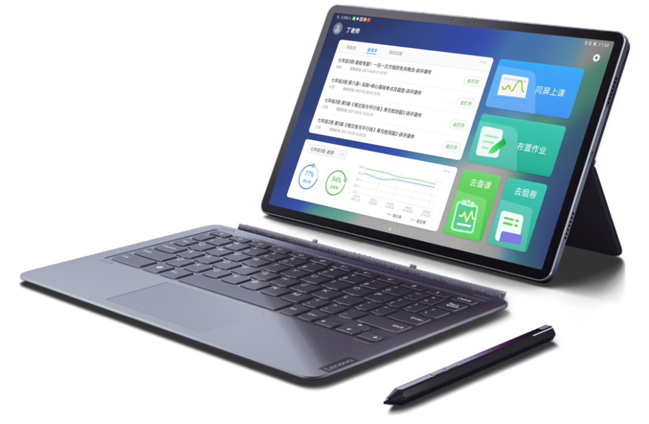

3.4.2 华高扫描仪HUAGOSCAN（用于作业，检测）
产品名称 | 智能数据采集终端(Hi-1060)
LCD尺寸 | 7寸屏幕（支持多点触控的电容屏）
光源 | LED
*处理器（内置电脑处理器） | ARM9 多核处理器 RK3399
图像处理器 | GPU（片上图像处理单元）
*操作系统 | 嵌入式安卓操作系统，8.1版本（支持安卓版的APP）
*硬件配置 | 硬件配置4G（RAM）+32G（SSD），支持本地缓存功能
*网络连接 | 以太网接口（RJ45）支持千兆有线联网；WIFI 2.4G\5G双频兼容；蓝牙连接
*储存方式 | PC /一键U盘储存（外设USB接口2个）
操作环境 | 温度：0℃-40℃；湿度： 20%RH-85%RH
接口 | USB3.0*2 Type A（支持外设打印、拍摄、NFC、键鼠等USB扩展设备）TYPE-C扩展触摸屏、显示屏（免PC操作）、USB3.0*1 TYPE B、RJ45*1
扫描仪类型 | 馈纸式直通道高速扫描仪工作站
*图像传感器 | CIS*2
分辨率 | 150/200/300/600dpi
扫描速度 | 60ppm/120ipm（200dpi模式下黑白彩色同速）
输出图像格式 | JPEG/TIFF/BMP/PDF/PNG/双层PDF/OFD
扫描介质 | 文档、单据、试卷、卷宗、杂志、作业、塑料卡片等
送稿器容量 | 70g/㎡A4纸张≥100张  70g/㎡A3纸张≥50张
纸张尺寸（可选机型） | ADF最小：50.8*54mm(纵向)  ADF最大：420-297mm（A3）
文件重量 | 自动送入：40g-157g/㎡
图像颜色 | 灰度256级（8位）、彩色（24位）、黑白（1位）
功能 | 自适应幅面，对折，跳过空白页，正反面交换，图像拆分，亮度/对比度/伽玛，锐化与模糊，多流输出，消除黑框，自动纠偏，多流输出除红，答题卡除红，穿孔移除，噪点优化，背景移除，尺寸检测，待纸扫描模式，自动文本方向识别，连续/指定页数扫描，图像旋转等
能耗 | 操作模式：≤45W；待机模式：≤0.5W；休眠时：≤2.4W
驱动 | TWAIN
*国产品牌 | 可提供SDK开发包
产品尺寸 | 340mm*400mm*253mm
产品重量 | 5.3kg

产品优势

4.1保留纸质作答体验，快速采集学情
智能作业纸上作答模式，将云端作业打印在普通A3、A4纸上，在不改变原有作答习惯下，保留最原始的纸上书写体验，学生在纸上完成作答即可。智能扫描仪无需安装额外驱动、联网即可扫描上传，快速采集学生学习数据，提升教师教学效率。

4.2 AI智能批改，减轻教师批改工作
基于NLP技术、人工智能深度学习等多种技术，实现了对英语科目的智能批改。特别针对英语作文，可以根据不同学段、不同文章类型，从词汇、句子、篇章结构、内容等四个大维度40余项细则进行评价，评价结果人机一致性达到95%以上，可以大大缩短教师评阅时间，提升批阅效率。

4.1大数据精准学情诊断，让教学更高效
借助人工智能技术，无感采集教师、学生的学情数据，基于知识图谱，对每一次作业、检测、考试数据进行建模分析，教师根据学生的差异化，进行针对性的指导教学；基于阶段性的学情诊断，帮助教师快速找到知识掌握薄弱的学生及其薄弱点，进行精准靶向指导。

4.3相似题推荐引擎，只推需要的题
基于知识图谱、大数据和人工智能深度学习的方式查找相似题和同类题技术，相似题推荐引擎能够帮助教师智能组卷过程中筛选优质习题，提高选题效率和题目质量，同时可以帮助学生错题进行推荐练习，提升学习效果。

